**СПИСОК ПОГИБШИХ УЧАСТНИКОВ КОММУНИСТИЧЕСКОГО ПОДПОЛЬЯ, ПАРТИЗАН, ЛИЦ, АКТИВНО СОДЕЙСТВОВАВШИХ ПАРТИЗАНСКОМУ ДВИЖЕНИЮ И КОММУНИСТИЧЕСКОМУ ПОДПОЛЬЮ, ЧЛЕНОВ ИХ СЕМЕЙ, ЖИТЕЛЕЙ ПАРТИЗАНСКИХ ЗОН И РАЙОНОВ, ПОДВЕРГШИХСЯ ФАШИСТСКОМУ ТЕРРОРУ**

***СИРОТИНСКИЙ СЕЛЬСОВЕТ***

**АРХИПОВ Петр Константинович,** род. в 1929, д. Радьково; умер от ран 25.4.1943.

**АФАНАСЬЕВА Екатерина Лазаревна,** род. в 1908, д. Слобода; ее сын был в партизанах; расстреляна карателями.

**БЕЛЯЕВ Иван Дмитриевич,** род. в 1878, д. Пухи; собирал хлеб для партизан; расстрелян карателями в 1942.

**БЕЛЯЕВА Елена Ивановна,** род. в 1917, д. Пухи; расстреляна карателями в 1942 за связь с партизанами.

**БОЗЫЛЕВ Владимир Прокофьевич,** род. в 1918; партизан бригады им. Короткина; погиб 2.8.1943 в д. Чемеричено Ушачского района.

**БОРИСОВ Сергей Кириллович,** род. в 1909; работал в колхозе «Новый свет».

**БОРОВАЯ Наталья Петровна,** род. в 1882; работала в колхозе «Красный борец».

**БОРОВОЙ Дмитрий Иосифович,** род. в 1875, д. Гребница; погиб в 1942, похоронен в д. Гребница.

**БУВАЛЕНКО Иван Трофимович,** род. в 1900, д. Слобода; расстрелян карателями в 1942 за связь с партизанами.

**БУВАЛЕНКО Михаил Павлович,** д. Дворище; в партизанах с 28.7.1942; умер 16.9.1943 в д. Любжено Ушачского района.

**БУРОВ Василий Семенович,** род. в 1926, д. Довыденки; расстрелян карателями в 1942 за связь с партизанами.

**БУРОВ Семен Карпович,** род. в 1884, д. Довыденки; расстрелян карателями в 1942 за связь с партизанами.

**БУРОВ Яков Карпович,** род. в 1874, д. Довыденки; расстрелян карателями в 1942 за распространение листовок.

**БУРОВА Анна Егоровна,** род. в 1899, д. Ермачки.

**БУРОВА Наталья Васильевна,** род. в 1884, д. Довыденки; расстреляна фашистами в 1942 за распространение листовок.

**ВАЩЕНКО Тимофей Наумович,** род. в 1917; в партизанах с 1942; погиб в Шумилино.

**ГОНЧАРОВА Мария Михайловна,** род. в 1911; работала в колхозе «Красный борец».

**ГРИНЕВИЧ Федор Егорович,** род. в 1906, д. Мищенки; с января 1942 в партизанах; погиб в декабре 1942.

**ГРЯДОВКИН Кузьма Семенович,** род. в 1909, д. Новоселки.

**ГУСАКОВА Екатерина Маркеловна,** род. в 1921, д. Фролово; в партизанах с 5.10.1943; погибла в бою 2.6.1944.

**ГУТАРЕНКО Анна Андреевна,** род. в 1902, д. Ермачки; расстреляна карателями в 1942 за связь с партизанами.

**ГУТАРЕНКО Артем Кириллович,** род. в 1874, д. Ермачки; расстрелян карателями в 1942 за связь с партизанами.

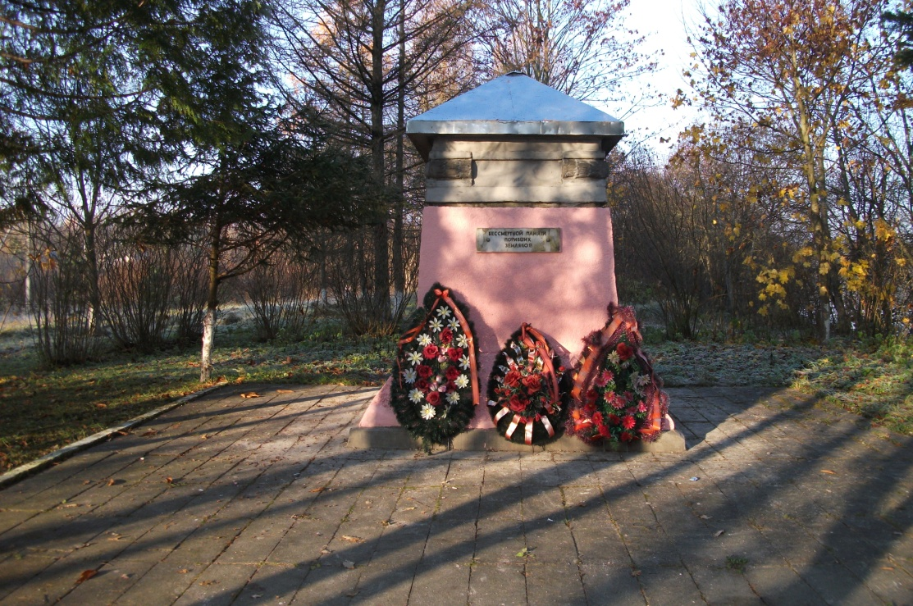

Памятный знак погибшим воинам-землякам в агрогородке Слобода Сиротинского сельсовета

**ГУТАРЕНКО Афанасья Сазоновна,** род. в 1894, д. Ермачки; расстреляна карателями осенью 1942 за связь с партизанами.

**ГУТАРЕНКО Галина Ивановна,** род. в д. Ермачки; расстреляна карателями.

**ГУТАРЕНКО Тамара Федоровна,** род. в 1902, д. Ермачки; расстреляна карателями в 1942 за связь с партизанами.

**ГУТАРЕНКО Федосия Федоровна,** род. в 1903; работала в колхозе «На страже».

**ДЕСНОВА Софья Михайловна,** род. в 1878; расстреляна карателями в 1943.

Софья Деснова родилась и выросла в деревне Бело-Дубрава. Была ударницей в колхозе, вырастила двух сыновей. Когда началась Великая Отечественная война, оба ее сына ушли защищать Родину. В 1943 году в партизанах погиб Денис, а в середине 1944 года во время операции «Багратион», освобождая родную Белоруссию, погиб Константин. Но о трагической судьбе своих сыновей мать не узнала.

Летом 1943 года немецко-фашистские захватчики проводили карательные операции в партизанских зонах, в которые входили многие села Сиротинского района. Были сожжены деревни Бело-Дубрава, Мищенки, Ляды. Более 200 мирных жителей этих и других деревень были согнаны к церкви в деревне Слобода. Нашелся предатель, который составил список семей красноармейцев и партизан. В списке значилась и невестка Софьи Десновой-Нина. Первым вызвали Василия Савельевича Шарякова, который помогал партизанам. Его избили и бросили в церковь. С остальными поступали так же.

У забора стояла молодая женщина и крепко прижимала к груди испуганного мальчика. Рядом была и его бабушка Софья. Ни у кого не вызывало сомнений, что те, кто попал в список фашистов, обречены на смерть. Знала это и Софья Деснова. Сердце ее сжималось от тревоги за внука Петю и невестку. Она твердо решила, что, когда вызовут невестку, вместо нее пойдет она сама, а Нина должна жить и растить внука, ждать сына с фронта. Это наказ матери. Вскоре немецкий офицер зачитал фамилию Десновой. Софья рукой пожала плечо Нины, с любовью взглянула на внука и тихо сказала: «Прощайте, дорогие мои. Держитесь». И как бы опасаясь, что невестка передумает, быстро взбежала на крыльцо церкви. Хотела оглянуться, засуетилась, но, получив прикладом по спине, влетела в церковь.

Через некоторое время всех обреченных согнали вниз к озеру и расстреляли.

После войны Нина Арестовна Деснова принимала активное участие в восстановлении родного колхоза. Перенесла все тяготы послевоенного времени. Вырастила сына Петю. Он живет и работает в Витебске, часто со своей семьей навещает мать, а затем они все вместе идут к озеру возле церкви, которое Петя назвал озером «моей бабушки».

*Ф.А.Оноприенко*

**ЖУРАВЛЕВ Константин Амосович,**  род. в 1923; партизан бригады им. Короткина с 2.9.1942; пропал без вести 1.5.1944.

**ЗАБОЛОТНИКОВ Владимир Исакович,** род. в 1925, д. Заболотники; партизан отряда «Сибиряк» партизанской бригады «За Советскую Белоруссию» с 12.12.1942; пропал без вести 3.5.1944.

**ИВАНОВА Татьяна Яковлевна,** род. в 1918, д. Гребница; расстреляна карателями за связь с партизанами.

**ИВАНОВА Федора Христоновна,** род. в 1870, д. Гребница.

**ИЗОФАТОВА Ирина Кузьминична,** род. в 1921, д. Дворище; связная партизанской бригады им. Короткина; расстреляна карателями в 1943 между д. Слобода и д.Дворище.

**КАРПУШЕНКО Анатолий,** род. в 1922, д. Гребница; партизан бригады им. Короткина.

**КАРПУШЕНКО Матрена Исаевна,** род. в 1890, д. Гребница.

**КОВАЛЕВ Сергей Владимирович,** род. в 1922, д. Закрасное; партизан бригады им. Короткина с 26.8.1942; погиб 4.5.1944, похоронен в Ушачском районе.

**КОВАЛЕВА Ефросинья Ивановна,** род. в 1920; работала в колхозе им. Ворошилова.

**КОРОЛЕВ Николай Филиппович,** род. в 1926, д. Новоселки; погиб 20.10.1943, похоронен в д. Кубличи Ушачского района.

**КУХАЛЕВА Федосия Николаевна,** род. в 1895, работала в колхозе «Красный борец».

**КОРОТЧЕНКО Петр Сергеевич,** род в 1925; партизан; погиб 12.11.1942.

**ЛЕПЕШКИН Иван Михайлович,** род. в 1914, д. Пухи; в июле 1941 помог советскому летчику переодеться и уйти от гитлеровцев; при обыске у Лепешкина была найдена одежда летчика, каратели расстреляли Лепешкина и сожгли его дом.

**ЛЕПЕШКИН Иван Прокофьевич,** род. в 1921; работал в колхозе им. Ворошилова.

**ЛОПОУХОВ Никифор Романович,** род. в 1904; д. Подмишневье; работал председателем колхоза «Новое дело», секретарем Сиротинского сельсовета; был связан с партизанами; арестован 6.10.1941, погиб в декабре 1941.

**МАРЧЕНКО Арест Маркович,** род. в 1882, д. Слобода; расстрелян в 1942.

**МАРЧЕНКО Евдокия Арестовна,** род. в 1913, д. Слобода.

**МАРЧЕНКО Татьяна Арестовна,** род. в 1910, д. Слобода.

**МИНИН Михаил Петрович,** род. в 1923, д. Филиппенки; партизан бригады им. Короткина с 10.8.1942; погиб 16.3.1944 в д. Клепцы Ушачского района.

**МИСНИК Фома,** род. в 1912, д. Толстыки; в партизанском отряде им. Ворошилова с 25.8.1942; погиб 6.5.1943, похоронен в д. Городище Полоцкого района.

**МИХАЙЛОВА Домна Семеновна,** род. в 1875, д. Дворище.

**МОРОЗОВА Мария Логвиновна,** род. в 1917, д. Чисти; в партизанах с 10.8.1942; погибла 8.2.1943, похоронена в Полоцком районе.

**НИКУЛИН Федор Селивестрович,** род. в 1922; партизан бригады им. Короткина с 13.6.1943; пропал без вести 7.4.1944.

**НОВИКОВ Петр Фомич,** род. в 1917, д. Новоселки; работал учителем.

**ОСИПОВ Семен Егорович,** род. в 1924, д. Гряда; партизан бригады им. Короткина с 19.4.1942; погиб в феврале 1943.

**РЫБАКОВ Василий Петрович,** род. в 1919, д. Новоселки; в партизанах с 12.10.1942; погиб 6.4.1943.

**СЕМЕНЧУК Иван Александрович,** род. в 1910, д. Слобода; расстрелян карателями в 1942.

**СЕРГИЕНКО Устинья,** род. в 1880; работала в колхозе «Красный борец».

**СИМОНЕНКО Алексей Сидорович,** род. в 1916, д. Довыденки; партизан бригады им. Короткина с 24.8.1942; погиб 22.9.1942 в д. Дворище.

**СИМОНЕНКО Анна Сидоровна,** родилась в 1912, д. Довыденки; расстреляна карателями в 1942 за связь с партизанами.

**СИМОНЕНКО Евдокия Тимофеевна,** род. в 1884, д. Довыденки; расстреляна карателями в 1942 за связь с партизанами.

**СИМОНЕНКО Логин,** род. в 1890, работал в колхозе «Красный борец».

**СИМОНЕНКО Мария Никаноровна,** род. в 1918, д. Довыденки; расстреляна карателями в 1942 за связь с партизанами.

**СИМОНЕНКО Павел Борисович,** род. в 1905, д. Довыденки; расстрелян карателями в 1942 за связь с партизанами.

**СИМОНЕНКО Федора,** род. в 1898, работала в колхозе «Красный борец».

**СИМОНЕНКО Федора Карповна,** род. в 1899, д. Довыденки; расстреляна карателями в 1942 за связь с партизанами.

**СНЕТКОВ Николай Иванович,** д. Рыльково.

**СНЕТКОВА Александра,** д. Рыльково.

**СНЕТКОВА Екатерина Лазаревна,** род. в 1922, д. Рыльково.

**СНИТКО Константин Кириллович,** род. в 1911, д. Гребница; в партизанах с 12.9.1942; погиб 17.4.1943 в д. Стариновичи.

**СТАРОВОЙТОВ Павел Алексеевич,** род. в 1914, д. Радьково; пропал без вести.

**СУХАРЕВ Николай Тихонович,** род. в 1925, д. Гребница; партизан отряда им. Чапаева партизанской бригады «За Советскую Белоруссию» с 15.11.1942; пропал без вести 3.5.1944.

**ТАРБЕЕВ Михаил Васильевич,** погиб 4.5.1944.

**ТИХОНЕНКО Алексей Александрович,** род. в 1926; партизан бригады им. Короткина; погиб в сентябре 1942.

**ТИХОНОВ Савелий Акононович,** род. в 1906, д. Сиротино; связной партизанской бригады «За Советскую Белоруссию».

**ФРАНЦУЗОВ Фаддей Михайлович,** род. в 1865, д. Гребница; расстрелян карателями за связь с партизанами.

**ФРАНЦУЗОВА Матрена Николаевна,** род. в 1870, д. Гребница; ее дочь была в партизанах; расстреляна карателями в 1943.

**ХМЫЛЬНИКОВ Антон Тарасович,** род. в 1915, д. Гряда; партизан отряда им. Чапаева партизанской бригады «За Советскую Белоруссию» с 13.2.1942; пропал без вести 9.5.1944.

**ЦВЕТКОВ Петр Михайлович,** род . в 1912, д. Гряда; партизан отряда им. Короткина с 3.6.1942, командир отделения; пропал без вести.

**ШАРЯКОВ Василий Савельевич,** род. в 1901, д. Слобода; расстрелян карателями в 1942 за связь с партизанами.

**ЩЕМЕЛЕВ Олег Иванович,** род. в 1926, д. Зезюли; партизан отряда им. Лазо партизанской бригады «За Советскую Белоруссию» с 15.11.1942; пропал без вести 12.6.1944.

**ЩЕРБАКОВСКИЙ Абрам Борисович,** род. в 1920, д. Сиротино; в партизанах с 12.12.1941; погиб 4.5.1944.

**ЩЕРБАЧЕНКО Артем Петрович,** род. в 1891, д. Пухи; расстрелян немецко-фашистскими захватчиками в 1942.

**ЩЕРБИН Лазарь Иванович,** д. Дворище.

**ЩЕРБИНА Людмила Петровна,** род. в 1926, д. Чисти; разведчица партизанской бригады им. Короткина; расстреляна карателями.